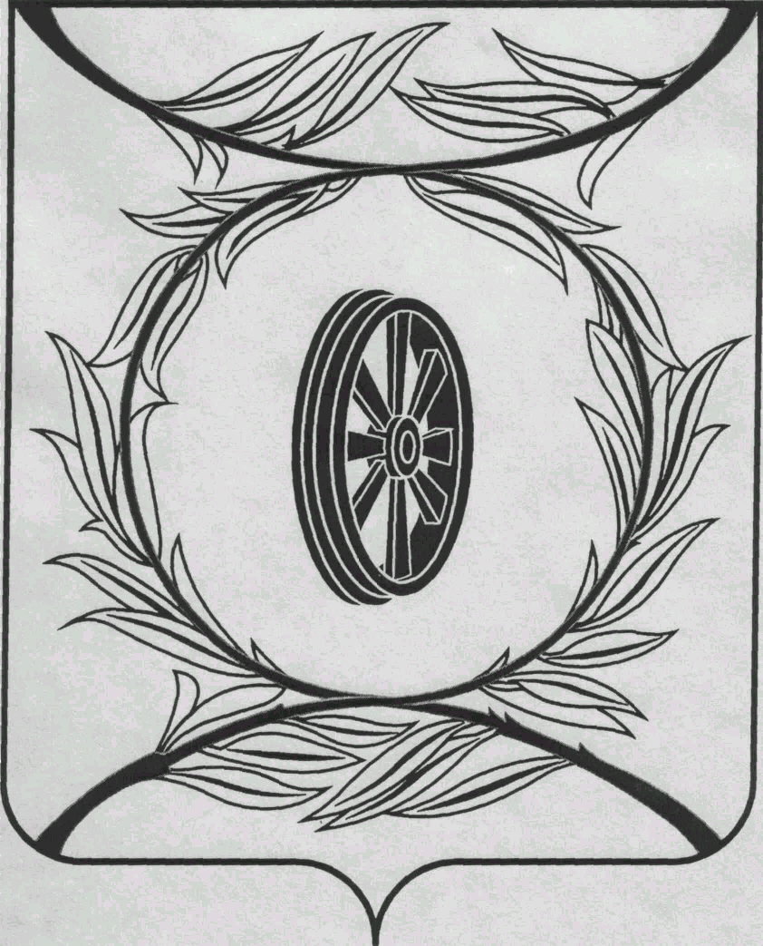  СОБРАНИЕ ДЕПУТАТОВ  КАРТАЛИНСКОГО  МУНИЦИПАЛЬНОГО РАЙОНА  457351, Челябинская область  город Карталы, улица Ленина, 1  телефон/факс : (835133) 2-20-57  от 24 января 2023 года №1  телефон : (835133) 2-28-90  от ____ января 2014 года №_____ | Депутатам Собрания депутатов Кмр,  Главам поселений,  Докладчикам,  Приглашённым
Направляю Вам повестку 31-го заседания Собрания депутатов Карталинского муниципального района, которое состоится 26 января 2023 года в 11-00 часов местного времени в большом зале администрации Карталинского муниципального района. Прошу не планировать командировки и другие мероприятия в этот день:

- О внесении изменений в решение Собрания депутатов Карталинского муниципального района от 23 декабря 2021 года №220 «О бюджете Карталинского муниципального района на 2022 год и на плановый период 2023 и 2024 годов (Принято опросным листом 30 декабря 2022 года) (Слинкин Е.Н.).
- Об отчёте о деятельности Общественной молодёжной палаты при Собрании депутатов Карталинского муниципального района за 2022 год (Иняев М.А.).
- О выполнении за 2022 год муниципальной программы "Чистая вода" на территории Карталинского муниципального района Челябинской области на 2021-2025 годы (Ломовцев С.В.).
- О передаче осуществления части полномочий по решению вопросов местного значения Карталинского муниципального района сельским поселениям, входящим в состав муниципального района (Ломовцев С.В.).
- О внесении изменений в решение Собрания депутатов Карталинского муниципального района от 26 августа 2011 года № 233 (Максимовская Н.А.).
- О внесении изменений в решение Собрания депутатов Карталинского муниципального района от 26 августа 2011 года № 234 (Максимовская Н.А.).
- О внесении изменений в решение Собрания депутатов Карталинского муниципального района от 26 августа 2011 года № 235 (Максимовская Н.А.).
- О внесении изменений в решение Собрания депутатов Карталинского муниципального района от 26 августа 2011 года № 236 (Максимовская Н.А.).
- Об утверждении Порядка выплаты премии за выполнение особо важного и сложного задания муниципальными служащими органов местного самоуправления Карталинского муниципального района и отраслевых (функциональных) органов администрации Карталинского муниципального района (Максимовская Н.А.).
- О внесении изменений в решение Собрания депутатов Карталинского муниципального района от 22 декабря 2022 года № 394 «О принятии части полномочий по решению вопросов местного значения Карталинского городского поселения Карталинским муниципальным районом» (Максимовская Н.А.).
- О принятии части полномочий в сфере организации благоустройства территории сельских поселений (Максимовская Н.А.).
- Об отчёте о работе Управления по имущественной и земельной политике Карталинского муниципального района за 2022 год (Селезнёва Е.С.).
- О согласовании приобретения муниципальным образованием Карталинский муниципальный район трактора Уралец 304 и запасных частей о оборудования для трактора и погрузчиков (Селезнёва Е.С.).
- О внесении изменений в Решение Собрания депутатов Карталинского муниципального района от 22.12.2022 года № 399 «О бюджете Карталинского муниципального района на 2023 год и на плановый период 2024-2025г.г.» (Свертилова Н.Н.).
- Об итогах работы Управления социальной защиты населения Карталинского муниципального района за 2022 год (Копылова Е.В.).
- Об отчете о деятельности муниципального учреждения социального обслуживания населения «Центр помощи детям, оставшихся без попечения родителей» Карталинского муниципального района за 2022 год (Шестак А.В.).
- Об отчёте о работе Управления образования Карталинского муниципального района за 2022 год (Крысова Т.С.).
- О выполнении за 2022 год муниципальной программы "Сохранение и развитие культурного-досуговой сферы на территории Карталинского муниципального района на 2020-2025 годы» (Михайлова Т.С.).
- О присуждении премии Собрания депутатов Карталинского муниципального района работникам культуры и искусства Карталинского муниципального района (Михайлова Т.С.).
- Разное.

Председатель Собрания депутатов
Карталинского муниципального района Е.Н.Слинкин

